就业见习单位操作手册

登录方式

方式一、登录福建就业网-毕业生就业专区
- 登录网址：https://www.fj99.org.cn/bys
- 浏览器：使用edge、chrome、360安全浏览器等
- 访问网页，点击“登录”，选择单位扫码登录，点击闽政通扫码或者电子社保卡扫码登录。
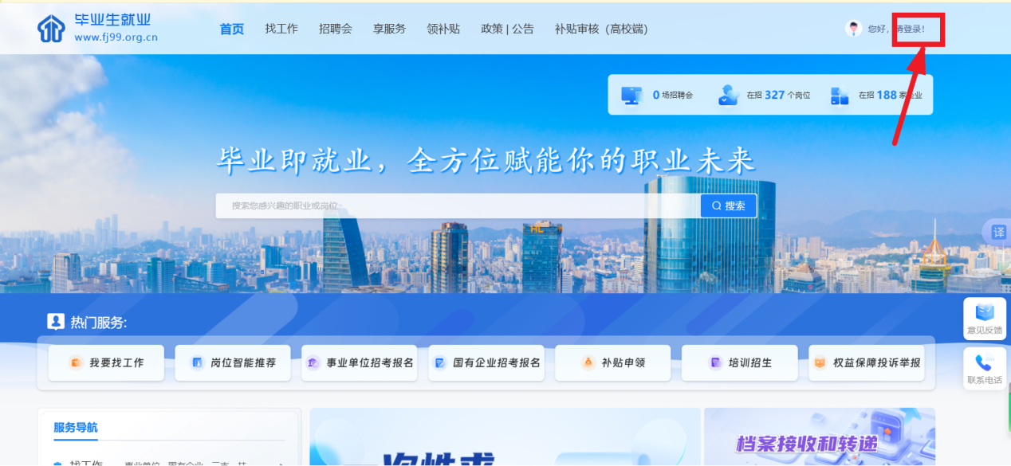
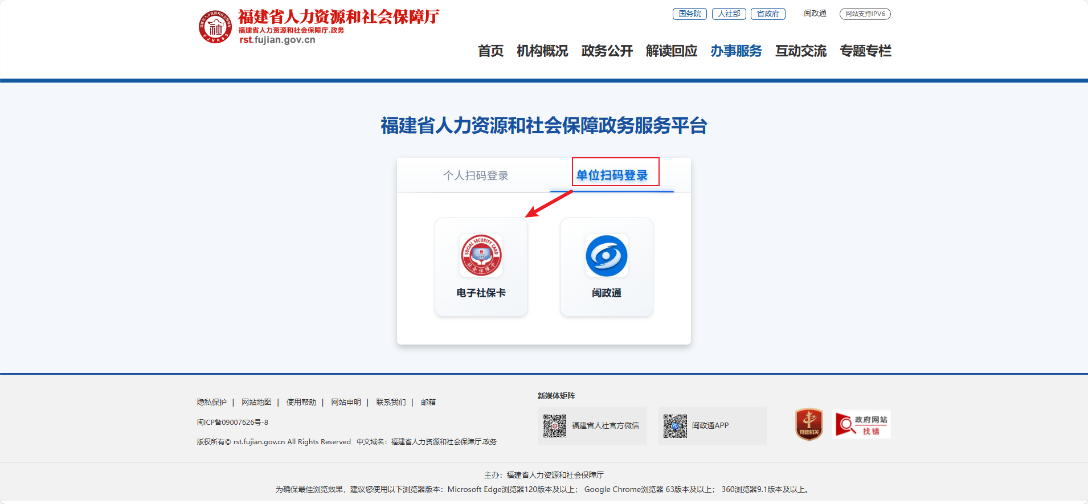
- 使用闽政通扫码登入流程。
1.该功能依托福建省数字身份认证能力。
2.具体流程：法人首次认领企业（自动匹配、手动关联）；添加经办人（法人授权经办人或者经办人主动申请）
2.1.法人认领企业有两种情况：
（1）自动匹配：法人用户登录闽政通，进入首页顶部“易企办”，点击“选择企业”，进入“我的企业”，根据弹窗提示或页面提示，选择所需要关联的企业，进行人脸授权确认即可。
（2）手动关联：若无跳出自动匹配企业进行关联，请按以下路径操作：“我的企业---添加企业---法人注册”输入相关信息进行注册，进行手动关联。
温馨提示：当前法人登录已统一使用个人实名账号，认领企业后才能进行企业办事。
2.2.法人授权经办人。法定代表人登入闽政通-易企办（企业），进入“我的”页面，点击顶部企业名称，点击“经办人管理”进入页面后点击右上角“添加”，进入添加页面按照要求输入相关资料并提交，提交成功后通知经办人登入易企办，首页点击左上角【请选择企业】，进入“我的企业”，选择已添加未授权企业，查看消息，点击“申请授权”进行授权操作，授权成功即企业绑定。
2.3.经办人主动申请。（法人必须先绑定帐号，否则会报错）经办人切换办事企业--点击‘企业名称’--点击‘申请授权’。
3.如果登入遇到问题，可咨询闽政通的智能客服进行问题解决。
温馨提醒：闽政通注册单位经办，请看指引https://iam.e-govt.cn:8901/jbr/
- 使用电子社保卡扫码登入流程
- 使用微信搜索“电子社保卡”或者支付宝搜索“电子社保卡”进行扫一扫。
2.具体流程：法人扫码登入--用户中心--单位授权--添加人员
温馨提示：法人可直接授权一级经办人或者二级经办人，一级经办人可以再授权二级经办人，但是二级经办人不可再授权一级经办人。

方式二：登录福建省人力资源和社会保障政务服务平台
- 登录网址：https://zwfw.rst.fujian.gov.cn/#/index
- 浏览器：使用edge、chrome、360安全浏览器等
- 访问网页，点击“登录”，选择单位扫码登录，点击闽政通扫码或者电子社保卡扫码登录。
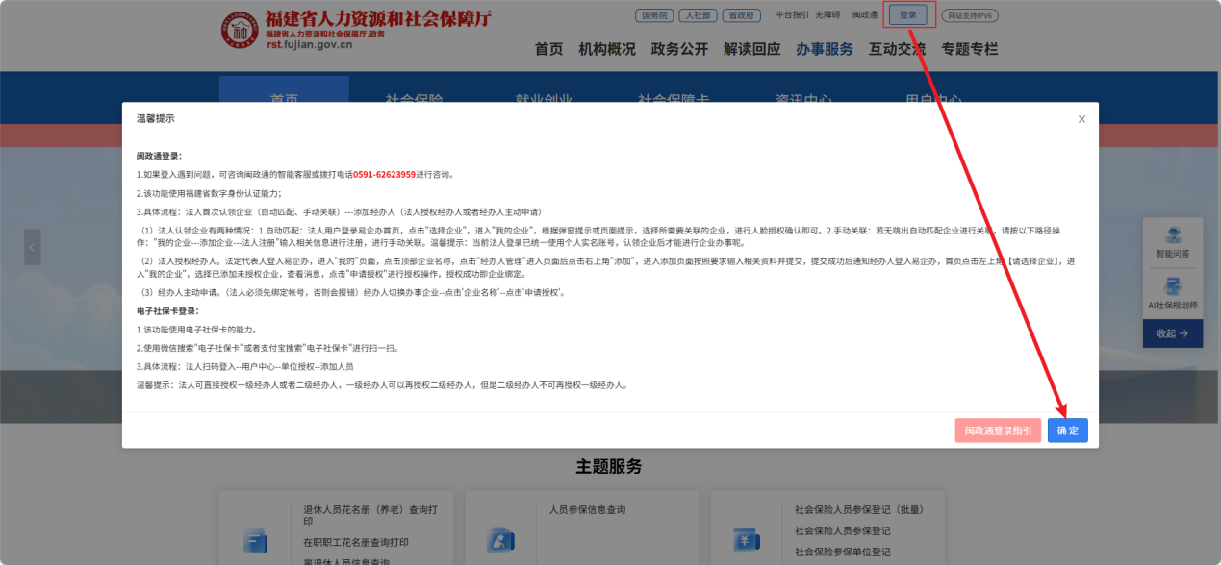
- 使用闽政通扫码登入流程。
1.该功能依托福建省数字身份认证能力。
2.具体流程：法人首次认领企业（自动匹配、手动关联）；添加经办人（法人授权经办人或者经办人主动申请）
2.1.法人认领企业有两种情况：
（1）自动匹配：法人用户登录闽政通，进入首页顶部“易企办”，点击“选择企业”，进入“我的企业”，根据弹窗提示或页面提示，选择所需要关联的企业，进行人脸授权确认即可。
（2）手动关联：若无跳出自动匹配企业进行关联，请按以下路径操作：“我的企业---添加企业---法人注册”输入相关信息进行注册，进行手动关联。
温馨提示：当前法人登录已统一使用个人实名账号，认领企业后才能进行企业办事。
2.2.法人授权经办人。法定代表人登入闽政通-易企办（企业），进入“我的”页面，点击顶部企业名称，点击“经办人管理”进入页面后点击右上角“添加”，进入添加页面按照要求输入相关资料并提交，提交成功后通知经办人登入易企办，首页点击左上角【请选择企业】，进入“我的企业”，选择已添加未授权企业，查看消息，点击“申请授权”进行授权操作，授权成功即企业绑定。
2.3.经办人主动申请。（法人必须先绑定帐号，否则会报错）经办人切换办事企业--点击‘企业名称’--点击‘申请授权’。
3.如果登入遇到问题，可咨询闽政通的智能客服进行问题解决。
温馨提醒：闽政通注册单位经办，请看指引https://iam.e-govt.cn:8901/jbr/
- 使用电子社保卡扫码登入流程
- 使用微信搜索“电子社保卡”或者支付宝搜索“电子社保卡”进行扫一扫。
2.具体流程：法人扫码登入--用户中心--单位授权--添加人员
温馨提示：法人可直接授权一级经办人或者二级经办人，一级经办人可以再授权二级经办人，但是二级经办人不可再授权一级经办人。

见习申报【福建就业网-毕业生就业专区入口】
- 点击左侧菜单：“见习申报”专区，具体有见习单位申报、见习活动申报、见习人岗对接、见习人员去向登记、见习岗位申报。
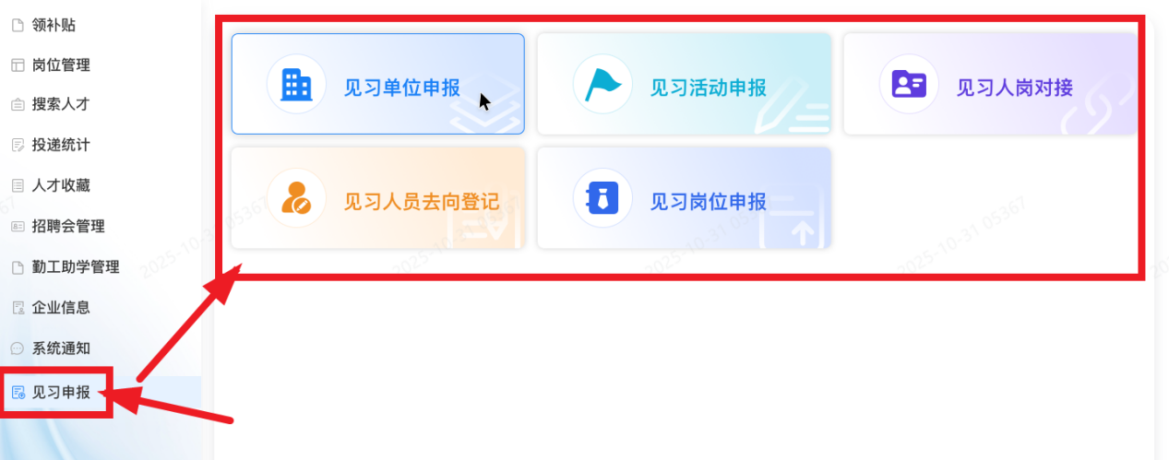

见习单位申报
- 点击“就业创业”，点击“高校毕业生等青年就业服务”，找到“见习单位申报”，点击“在线办理”。
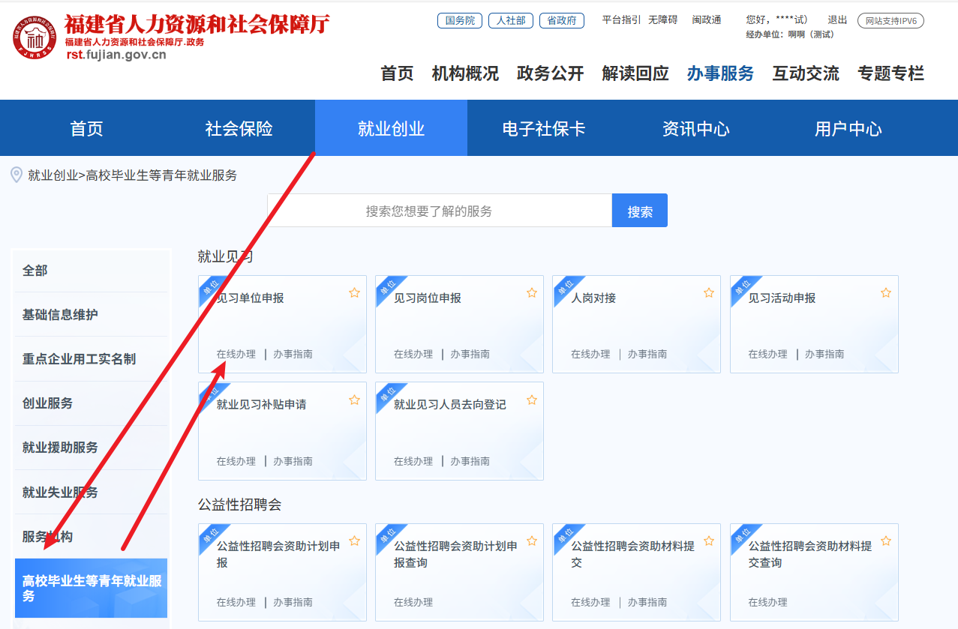
- 弹出预检窗口，确认无误后点击“确认”，勾选办件须知，点击“下一步”。
- 填写业务信息，红色 * 号为必填信息，填写后点击“下一步”，上传相应材料信息等待人社机构审核。
温馨提示：“申报人社行政区划”表示想要推送审核的人社部门，正常与单位注册地一致可能存在需要市级审核。
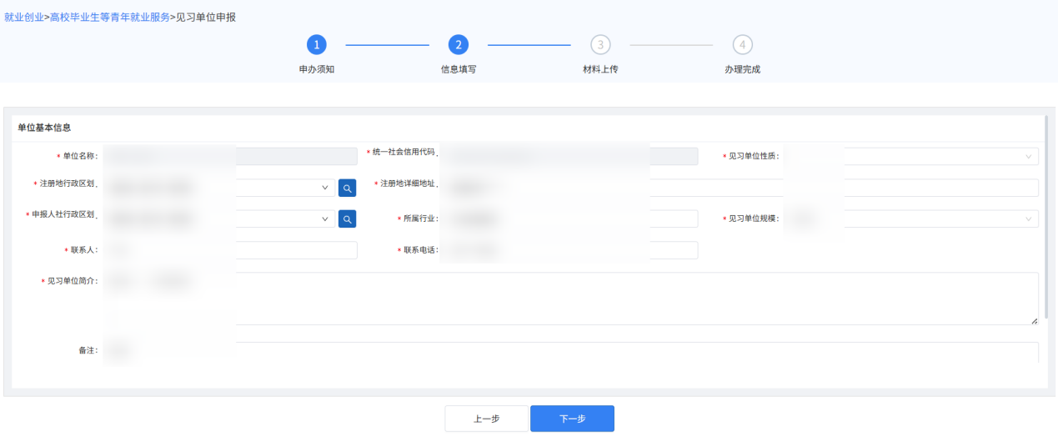

见习岗位申报
- 点击“就业创业”，点击“高校毕业生等青年就业服务”，找到“见习岗位申报”，点击“在线办理”。
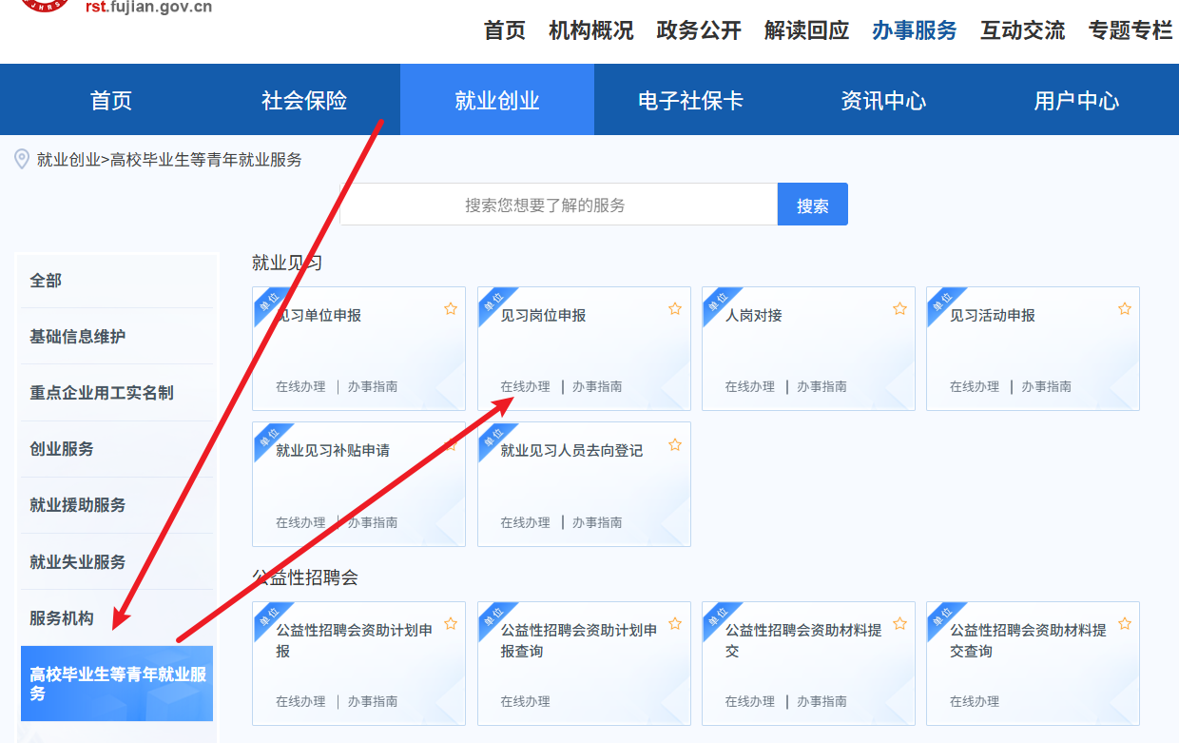
- 弹出预检窗口，确认无误后点击“确认”，勾选办件须知，点击“下一步”。
- 填写业务信息，红色 * 号为必填信息，填写后点击“提交”等待人社机构审核。
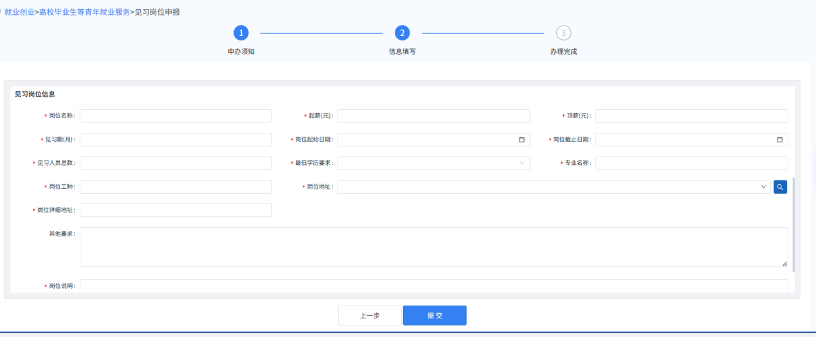

见习人岗对接
- 点击“就业创业”，点击“高校毕业生等青年就业服务”，找到“人岗对接”，点击“在线办理”。
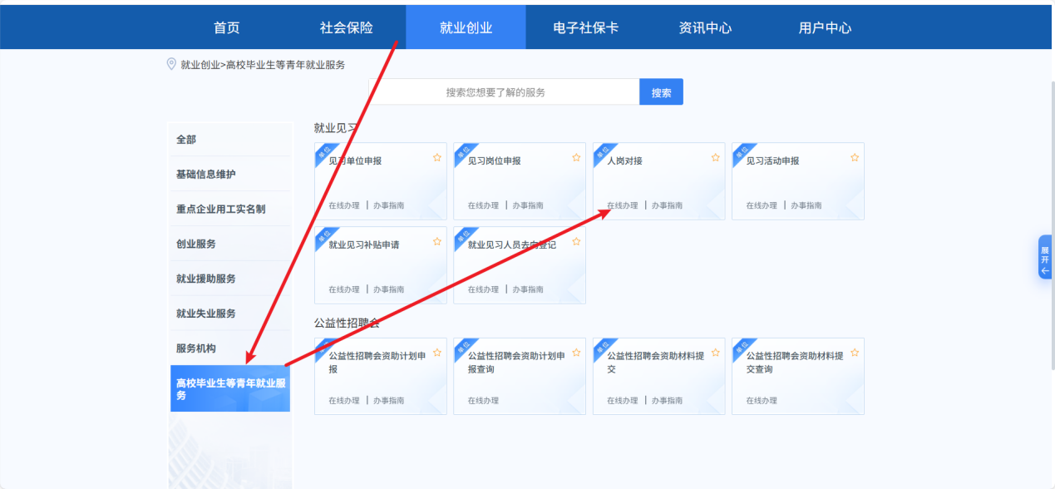
- 单位可以在该模块查看通过网上报名参加见习岗位得申请人信息，并补充相关录用明细。根据填写条件，点击“查询”可以查看报名人员信息及材料。填报完毕后提交见习人员材料信息，提交至人社部门等待审核。
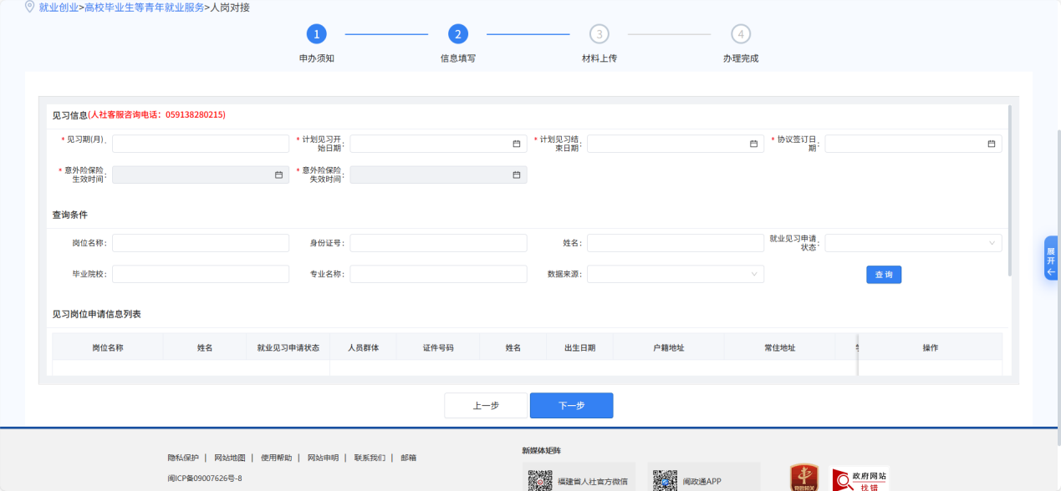

见习活动申报
- 点击“就业创业”，点击“高校毕业生等青年就业服务”，找到“见习活动申报”，点击“在线办理”。
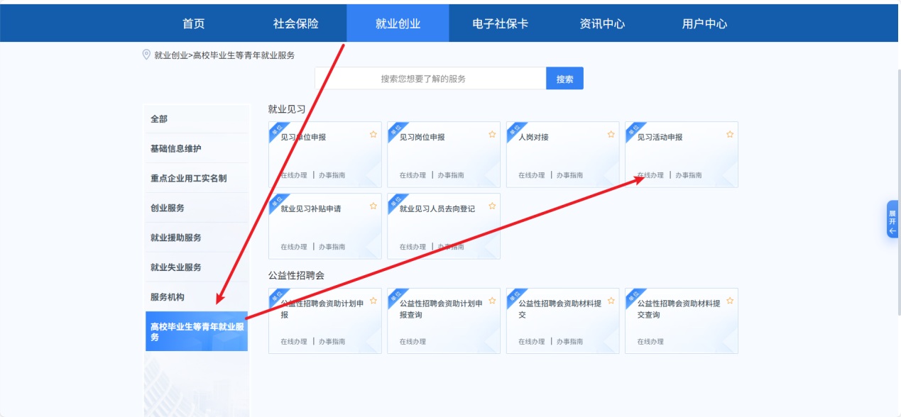
- 在“见习岗位信息”可以查询当前正在发布的见习岗位信息，选中需要填报见习人员的岗位。
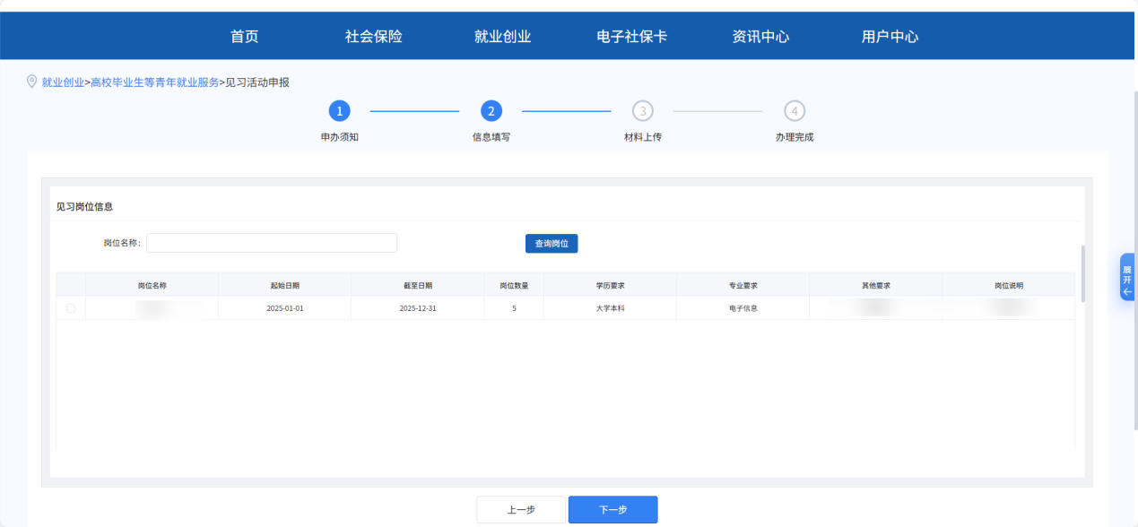
- 单位已在线下录用并达成相关协议，可在该模块填写见习信息。填写人员身份证、姓名查询然后填报补充人员信息，点击“添加”将人员添加到列表，确认无误后点击下一步上传相应材料，提交到人社部门等待审核。
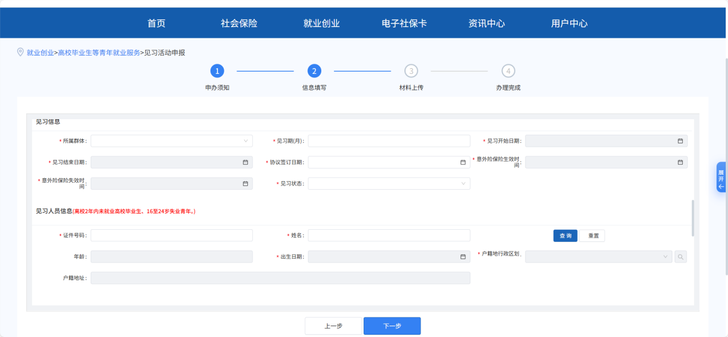
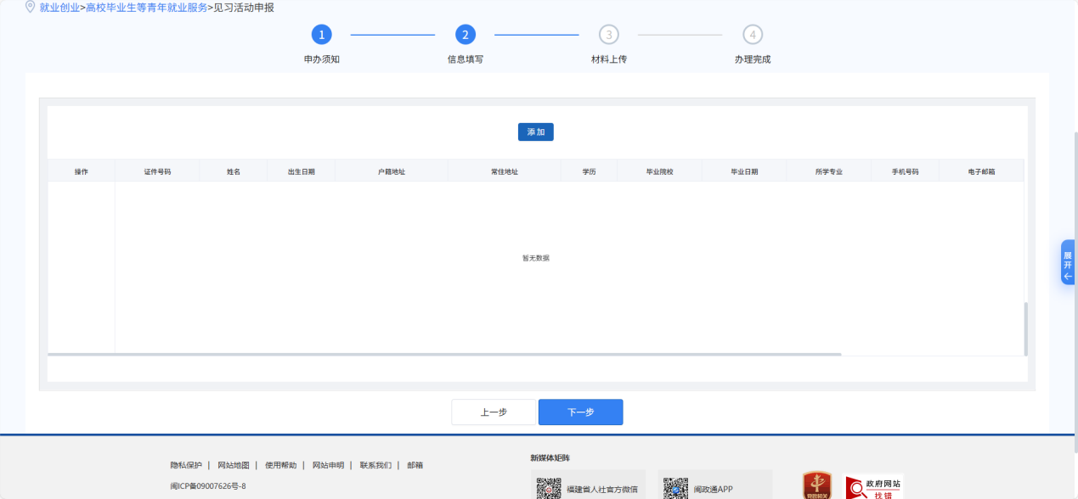

见习补贴申请
- 点击“就业创业”，点击“高校毕业生等青年就业服务”，找到“见习补贴申请”，点击“在线办理”。
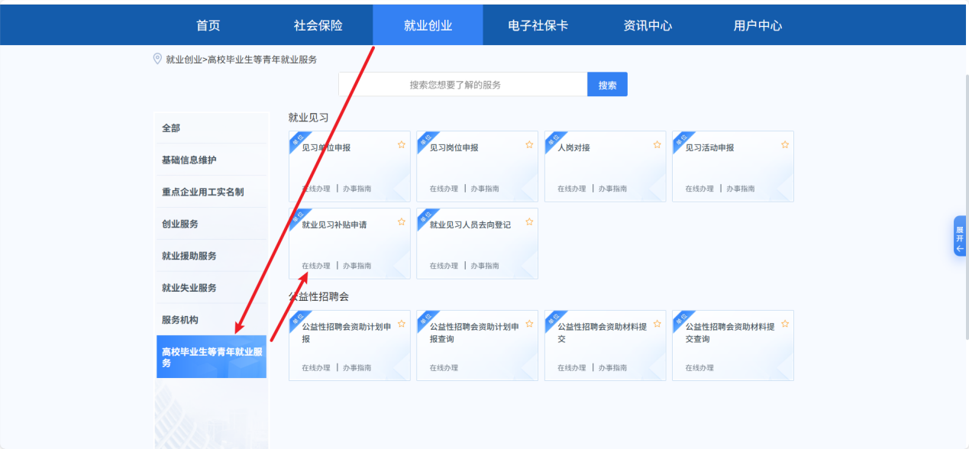
- 填写银行账户相关信息，选择本次想要申报补贴的年月，再填写实际计算的具体日期（精确到日），点击查询系统将根据开始年月、结束年月查询此区间存在的见习人员。单位勾选本次想要申报的人员，上传材料，提交至人社部门等待审核。具体补贴金额由人社部门审核时补充。
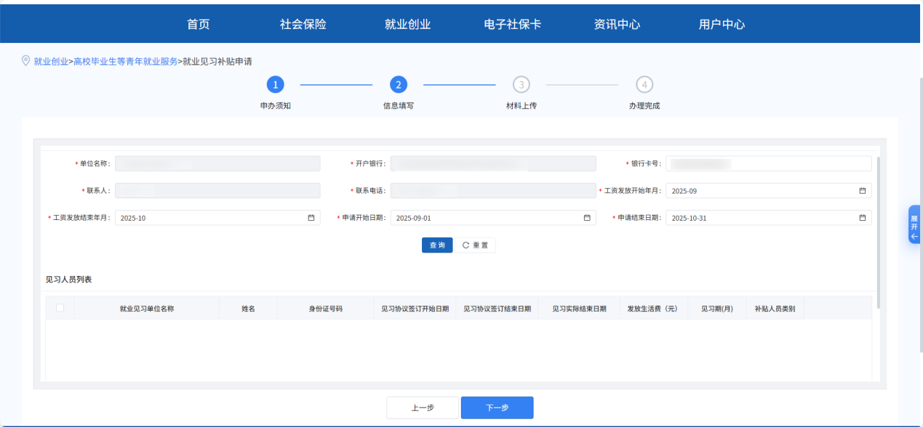

见习人员去向登记
- 点击“就业创业”，点击“高校毕业生等青年就业服务”，找到“见习人员去向登记”，点击“在线办理”。
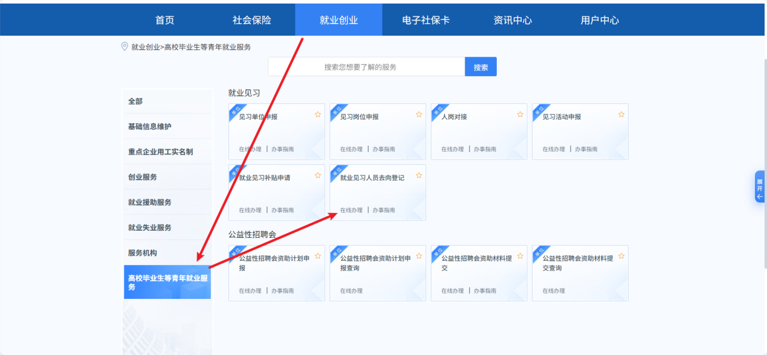
- 填写身份证，根据身份证查询单位录用的见习人员信息；填写“见习状态”、“就业去向”；确认无误后提交人社部门等待审核。
